2023年辽宁省锦州市中考历史真题
一、选择题（本大题共15小题，每小题1分，英15分。每小题所列出的四个选项中只有一个符合题意。）
1. 商鞅变法的内容中，能够直接提高秦国军队战斗力的措施是（ ）
A. 鼓励耕织 B. 奖励军功 C. 确立县制 D. 废除井田制
2. 我国古代某位政治家用文治移风易俗，迁都洛阳，推行汉化措施，促进了民族交融，增强了本国的实力。他是（ ）
A. 南朝宋文帝 B. 北魏太武帝 C. 北魏孝文帝 D. 南朝梁武帝
3. 写学习笔记是一种良好的习惯、下图是小明学习某朝代经济发展史时写的笔记，由此判断该朝代是（ ）
①出现了“苏湖熟，天下足”的谚语
②四川地区出现了世界上最早的纸币“交子”
③朝廷设立市舶司管理海外贸易

A. 宋朝 B. 元朝 C. 明朝 D. 清朝
4. 从元至清。统一多民族国家得到进一步的巩固和发展。下面的示意图展示的是这一时期，中央政府对边疆地区加强管辖的历史脉络，其中____处应是（ ）
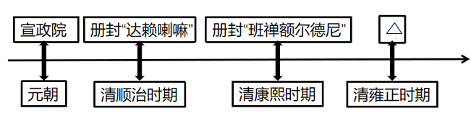
A. 西域都护 B. 澎湖巡检司 C. 伊犁将军 D. 驻藏大臣
5. 马克思在《鸦片贸易史》中记载了一位英国人的话：“鸦片贩子在腐蚀、败坏和毁灭了不幸的罪人的精神存在以后，还杀害他们的肉体。”领导中国人民取得禁烟斗争伟大胜利的民族英雄是（ ）
A. 戚继光 B. 郑成功 C. 林则徐 D. 邓世昌
6. 第二次鸦片战争前后，强迫清政府签订一系列不平等条约，共割占了中国东北和西北150多万平方千米领土的国家是（ ）
A. 美国 B. 沙俄 C. 英国 D. 法国
7. 19世纪60年代，洋务派创办了“江南机器制造总局”，反映出洋务运动的口号是（ ）
A. 自强 B. 求富 C. 民主 D. 科学
8. 章士钊在《孙逸仙·自序》中写道：“孙逸仙者，近今谈革命者之初祖。”孙中山能成为革命党公认的领袖，主要是因为他（ ）
A. 创立“拜上帝会”，领导太平天国运动
B. 颁布“明定国是”诏书。宣布实行维新变法
C. 创建兴中会，建立同盟会，领导辛亥革命
D. 领导秋收起义，创建井冈山革命根据地
9. 1941年12月，中国军队在某场会战中歼灭大批日军，获得了胜利，在国内外产生了积极影响。此会战是（ ）
A. 淞沪会战 B. 徐州会战 C. 武汉会战 D. 第三次长沙会战
10. 某兴趣小组在项目式学习中，收集了有关“一国两制”、“香港、澳门回归”、“特别行政区”的资料。据此，该小组的研究主题应是（ ）
A. 优秀文化传承 B. 祖国和平统一 C. 经济体制改革 D. 民族关系发展
11. 但丁是文艺复兴的先驱，他的长篇诗作借梦游三界描写现实生活中的各色人物。抨击教会的贪婪腐化。该诗作是（ ）
A 《诗经》 B. 《荷马史诗》 C. 《哈姆雷特》 D. 《神曲》
12. 19世纪60年代，日本在社会生活上向西方学习。改造日本教育、文化和生活方式。这体现了明治维新的内容是（ ）
A. 文明开化 B. 废藩置县 C. 殖产兴业 D. 中央集权
13. 1917年11月，列宁领导的彼得格勒武装起义取得胜利。这次革命被称为（ ）
A. 光荣革命 B. 二月革命 C. 十月革命 D. 工业革命
14. 1947年3月，美国总统在演说中把世界分为“自由国家”和“极权政体”两个对立的营垒，宣称美国将领导和帮助所有选择“自由制度”、抵抗极权统治的力量。此后。美苏冷战开始。这篇演说提出的政策被称为（ ）
A 罗斯福新政 B. 杜鲁门主义 C. 马歇尔计划 D. 新经济政策
15. 20世纪90年代以来，互联网在全球迅速普及，成为现代社会重要的基础设施，标志着人类社会开始进入“ ”
A 铁器时代 B. 蒸汽时代 C. 电气时代 D. 信息时代
二、非选择题（本大题共35分，16题5分，17题10分。18题10分，19题10分。）
16. 在人类历史发展的长河中，涌现出许多的杰出人物。请根据下列提示，写出相关的历史人物。
（1）使西汉王朝开始进入鼎盛时期_______________。
（2）在上海创办《青年杂志》，正式吹响新文化运动的号角________________。
（3）我国改革开放和社会主义现代化建设的总设计师_______________。
（4）1861年，颁布了废除农奴制法令_______________
（5）发明了耐用白炽灯泡、碱性蓄电池等的发明家_______________。
17. 文化交流对历史发展和社会进步产生重要的作用。阅读材料，回答问题。
材料一：然骞凿空，诸后使往者皆称博望候，以为质于外国，外国由是信之。
——选自《汉书》
材料二：
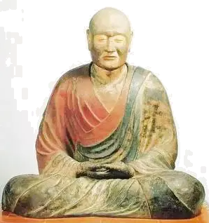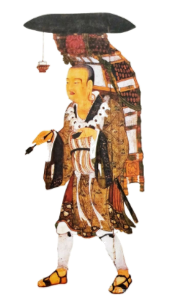
图一 奈良唐招提寺内的鉴真像 图二 玄奘西行求法图
材料三：从1405年到1433年的28年间，那和率船队7次下“西洋”，船队最多时有船200多艘，27000多名官兵……航程总计16万海里，历经东南亚（又称南洋）、南亚、西亚和东非的30多个国家和地区。
——选自王介南《中外文化交流史》
材料四：_________以后，欧洲大西洋沿岸工商业经济繁荣起来，促进了资本主义的发展。同时，欧洲与亚洲、非洲、美洲之间建立起了直接的商业联系，往来日益密切。世界开始连为一个整体、世界的观念也从此逐步确立起来。
——选自义务教育教科书《世界历史》九年级上册
（1）材料一中的“骞凿空”指的是哪一历史事件?此事件为哪条商路的开辟奠定了基础?
（2）材料二中，图一人物为哪两国文化交流作出了卓越的贡献?图二人物的弟子根据他的口述而记录成的书籍是什么?
（3）根据材料三概括郑和下西洋的两个特点。结合所学知识，写出郑和下西洋最远到达的地点。
（4）材料四中______指的是什么历史事件?请写出此事件中的一位航海家。
（5）通过学习以上人物的事迹，我们能够从他们身上学到什么精神品质?
18. 一百多年以来，中国共产党创造了让中国人民引以为豪的辉煌历史。阅读图示。回答问题。
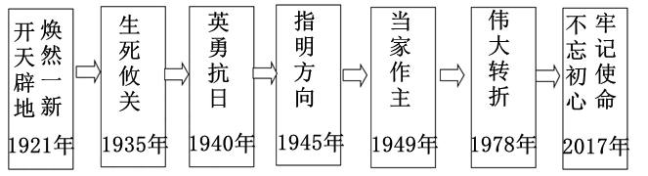
（1）图示中“开天辟地、焕然一新”指的是中国共产党历史上哪次重要会议?这次会议的开幕地点在哪里?
（2）图示中“英勇抗日”阶段，1940年八路军发动了哪场大规模战役?这场战役的指挥者是谁?
（3）图示中1945年召开的哪次会议为中国共产党和中国人民“指明方向”?在这次会议上确立的中国共产党的指导思想是什么?
（4）图示中“伟大转折”指的是中国共产竞历史上哪次重要会议?后来，我国为促进农村经济发展而实施的制度是什么?
（5）2017年中国共产党第十九次全国代表大会胜利召开，在这次大会上确立的中国共产党必须长期坚持的指导思想是什么?
（6）通过以上的学习，谈一谈中国共产党和新中国的关系。
19. 国际形势风云变幻，战争与冲突时有发生，但和平与发展是我们永恒的追求。阅读材料。回答问题。
材料一：国王不经议会许可，不能随意废除法律，也不能停止法律的执行，不得征收捐税。议会还规定，今后任务天主教徒都不能担任英国国王，英国国王也不能与天主教徒结婚。
——选自义务教育教科书《世界历史》九年级上册
（1）材料一是哪部法律文献的内容?此部法律文献颁布后，英国逐渐形成的政治体制什么?
课题一：__________  来克星领的枪声  发表《独立宣言》  英国承认美国独立 | 课题二：美国内战  林肯当选为美国总统  发表《解放黑人奴隶宣言》  北方最终取得胜利
（2）请写出材料二中课题一的标题，并写出课题二历史事件的性质。
材料三：法律对于所有的人，无论是施行保护或处罚都是一样的。在法律面前，所有的公民都是平等的，故他们都能平等地按其能力担任一切官职、公共职位和职务，除德行和才能上的差别外，不得有其他差别。
——选自《人权宣言》
（3）材料三的文献是哪次革命中的纲领性文献?该革命爆发的标志是什么?
材料四：这场帝国主义战争历时4年多，参战的国家共计30多个，约15亿人卷入战争，超过当时世界总人数的一半。交战国在战争中使用了很多新式武器装备，如坦克、潜艇等，造成了大量人员伤亡。据统计，参战各国的死伤人数超过3000万。
——选自义务教育教科书《世界历史》九年级下
（4）材料四中“这场帝国主义战争”指的是什么?根据材料四并结合所学，谈一谈战争给我们带来的启示是什么?
材料五：如图
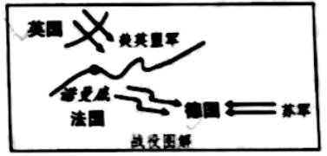
制作图解是学习历史的重要方法之一，它有利于学生从时空角度理解历史事件。如图是二战中一次登陆战役法国的图解。
（5）仔细观察图解，其中的登陆战役对第二次世界大战进程的影响是什么?
材料六：苏联解体后，美国成为唯一的超级大国，美国企图凭借强大的经济、军事和科技力量，建立一个以美国为主导的“单极者界”。但是，欧盟、日本、中国和俄罗斯等一些具备较强综合实力的国家联盟或国家也在国际和地区事务中发挥着重要作用。
——选自义务教育数科书《世界历史》九年级下册
（6）根据材料六并结合所学，苏联解体后，世界格局出现了什么新趋势?

